Независимая оценка качества условий осуществления образовательной деятельности в образовательных организациях
Администрация муниципального образования Славянский район приглашает всех желающих принять участие в независимой оценке качества условий осуществления образовательной деятельности на территории муниципального образования Славянский район в 2019 году.
Стать участником НОК можно, оставив отзыв на сайте bus.gov.ru., либо пройдя соцопрос на официальном сайте образовательного учреждения или на сайте управления образования.
Критерии для оценки составлены в соответствии с утвержденными Минпросвещения России показателями, характеризующими качество условий осуществления образовательной деятельности в ОУ:
- открытость и доступность информации об организации;
- комфортность условий предоставления образовательных услуг;
- доступность образовательной деятельности инвалидов;
- доброжелательность, вежливость работников;
- удовлетворенность условиями осуществления образовательной деятельности.
На основании полученных данных формируются рейтинги организаций и составляются рекомендации Общественного совета по улучшению качества работы учреждений.
Результаты независимой оценки качества работы образовательных организаций размещаются на официальном сайте управления образования в разделе «Независимая оценка качества образования» и на сайте bus.gov.ru.
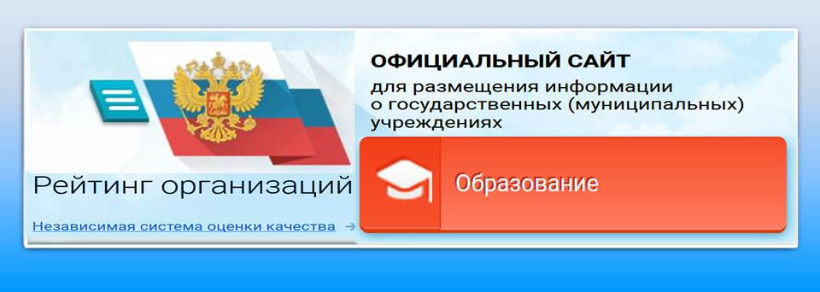
Чтобы оставить отзыв о качестве услуг, предоставляемых образовательными организациями:
1. Зайти на сайт bus.gov.ru; 2. Выбрать регион; 3. В строке поиска набрать наименование организации; 4. Выбрать вкладку «Оставить отзыв».
Обращаем внимание, что возможность оставить отзыв на сайте bus.gov.ru о качестве образовательной деятельности в ОО предоставляется, если гражданин зарегистрируется в единой системе идентификации и аутентификации пользователей.

Уважаемые потребители образовательных услуг!
На официальном сайте для размещения информации о государственных и муниципальных учреждениях в информационно - телекоммуникационной сети «Интернет» (bus.gov.ru) обеспечивается возможность оставить гражданину отзыв о работе образовательной организации и о результатах независимой оценки качества условий осуществления образовательной деятельности образовательной организации.
Обращаем внимание, что возможность оставить отзыв на сайте bus.gov.ru о качестве условий осуществления образовательной деятельности в ОО предоставляется, если гражданин зарегистрируется в единой системе идентификации и аутентификации пользователей.

